**Phương pháp trích khấu hao theo số dư giảm dần có điều chỉnh** (hay còn gọi là khấu hao nhanh) là một trong các phương pháp ít được áp dụng tại các doanh nghiệp. Phương pháp này thường được áp dụng đối với các doanh nghiệp thuộc lĩnh vực có công nghệ đòi hỏi phải thay đổi, phát triển nhanh và TSCĐ phải thoả mãn đồng thời các điều kiện sau:  
+ Là tài sản cố định đầu tư mới (chưa qua sử dụng)  
+ Là các loại máy móc, thiết bị, dụng cụ làm việc đo lường thí nghiệm.

**1. Cách xác định mức khấu hao theo phương pháp trích khấu hao theo số dư giảm dần có điều chỉnh (khấu hao nhanh)**

[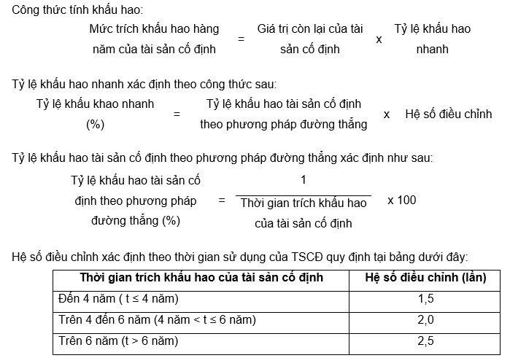](http://vaa.com.vn/phuong-phap-trich-khau-hao-theo-so-du-giam-dan-co-dieu-chinh/trich-khau-hao-theo-so-du-giam-dan-co-dieu-chinh/)

Đến những năm cuối, khi mức khấu hao năm xác định theo phương pháp số dư giảm dần bằng (hoặc thấp hơn) mức khấu hao bình quân giữa giá trị còn lại và số năm sử dụng còn lại của tài sản cố định, thì kể từ năm đó mức khấu hao tài sản cố định được tính bằng giá trị còn lại của tài sản cố định chia cho số năm sử dụng còn lại của tài sản cố định.

**Ví dụ về phương pháp trích khấu hao theo số dư giảm dần có điều chỉnh:**

+ Công ty X mua 1 máy sản xuất mới với nguyên giá là 100 triệu đồng.  
+ Thời gian sử dụng của TSCĐ này là 5 năm.  
Tỷ lệ khấu hao hàng năm của TSCĐ theo phương pháp khấu hao đường thẳng là:  
= 1 / 5 x 100 = 20%  
Tỷ lệ khấu hao nhanh theo phương pháp số dư giảm dần có điều chỉnh  
= 20% x 2 (hệ số điều chỉnh) = 40%  
(Vì thời gian sử dụng là 5 năm, nằm trong khoảng 4 – 6 năm của bảng hệ số điều chỉnh, nên hệ số điều chỉnh = 2)  
Mức trích khấu hao hàng năm của TSCĐ trên được xác định cụ thể theo bảng dưới đây:

[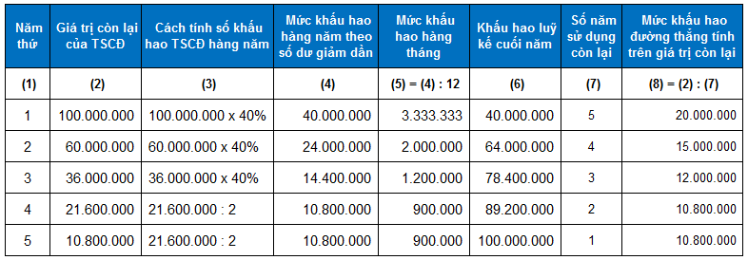](http://vaa.com.vn/phuong-phap-trich-khau-hao-theo-so-du-giam-dan-co-dieu-chinh/phuong-phap-trich-khau-hao-theo-so-du-giam-dan-co-dieu-chinh-2/)

[*Phương pháp trích khấu hao theo số dư giảm dần có điều chỉnh*](http://vaa.com.vn/phuong-phap-trich-khau-hao-theo-so-du-giam-dan-co-dieu-chinh/)

**Trong đó:**  
+ Từ năm thứ 1 đến thứ 3 ta thấy mức khấu hao tính theo phương pháp trích khấu hao theo số dư giảm dần có điều chỉnh lớn hơn mức khấu hao tính theo phương pháp đường thẳng trên giá trị còn lại (so sánh cột 4 và cột 8)  
Do vậy mức khấu hao tài sản cố định từ năm thứ nhất đến hết năm thứ 3 được tính bằng giá trị còn lại của tài sản cố định nhân với tỷ lệ khấu hao nhanh (40%).  
+ Đến năm thứ 4 ta thấy mức khấu hao tính theo phương pháp trích khấu hao theo số dư giảm dần có điều chỉnh = 21.600.000đ x 40% = 8.640.000đ nhỏ hơn mức khấu hao bình quân giữa giá trị còn lại và số năm sử dụng còn lại (21.600.000đ : 2 năm = 10.800.000đ)  
Do vậy từ năm thứ 4 trở đi mức khấu hao năm được tính bằng cách lấy giá trị còn lại / (chia) số năm sử dụng còn lại của tài sản cố định.

**2. Những ưu, nhược điểm của phương pháp trích khấu hao theo số dư giảm dần có điều chỉnh:**  
**+ Ưu điểm:** Thu hồi vốn nhanh, hạn chế được sự mất giá do hao mòn vô hình gây ra. Do thu hồi vốn nhanh vì vậy sẽ làm giảm thuế thu nhập doanh nghiệp.  
**+ Nhược điểm:**Đối với những sản phẩm hoặc loại hình kinh doanh mà tiêu thụ chậm sẽ làm ảnh hưởng đến kết quả kinh doanh của doanh nghiệp. Vì vậy TSCĐ hoạt động phải đạt năng suất cao.